

घूँचा विकास संकल्प
PREMIUM POLICY BRIEF • 2026
Vision Ghooncha 2047
प्रशासन • जनप्रतिनिधि • CSR • विकास भागीदार

एक संक्षिप्त निर्णय-पत्र: वर्तमान स्थिति, प्राथमिकताएँ, साझेदारी और 2047 की दिशा

संस्थापक एवं संपादक: राम गोपाल
Vision Ghooncha Foundation

जनभागीदारी से समृद्धि की ओर

1. विज़न, मिशन और मूल सिद्धांत
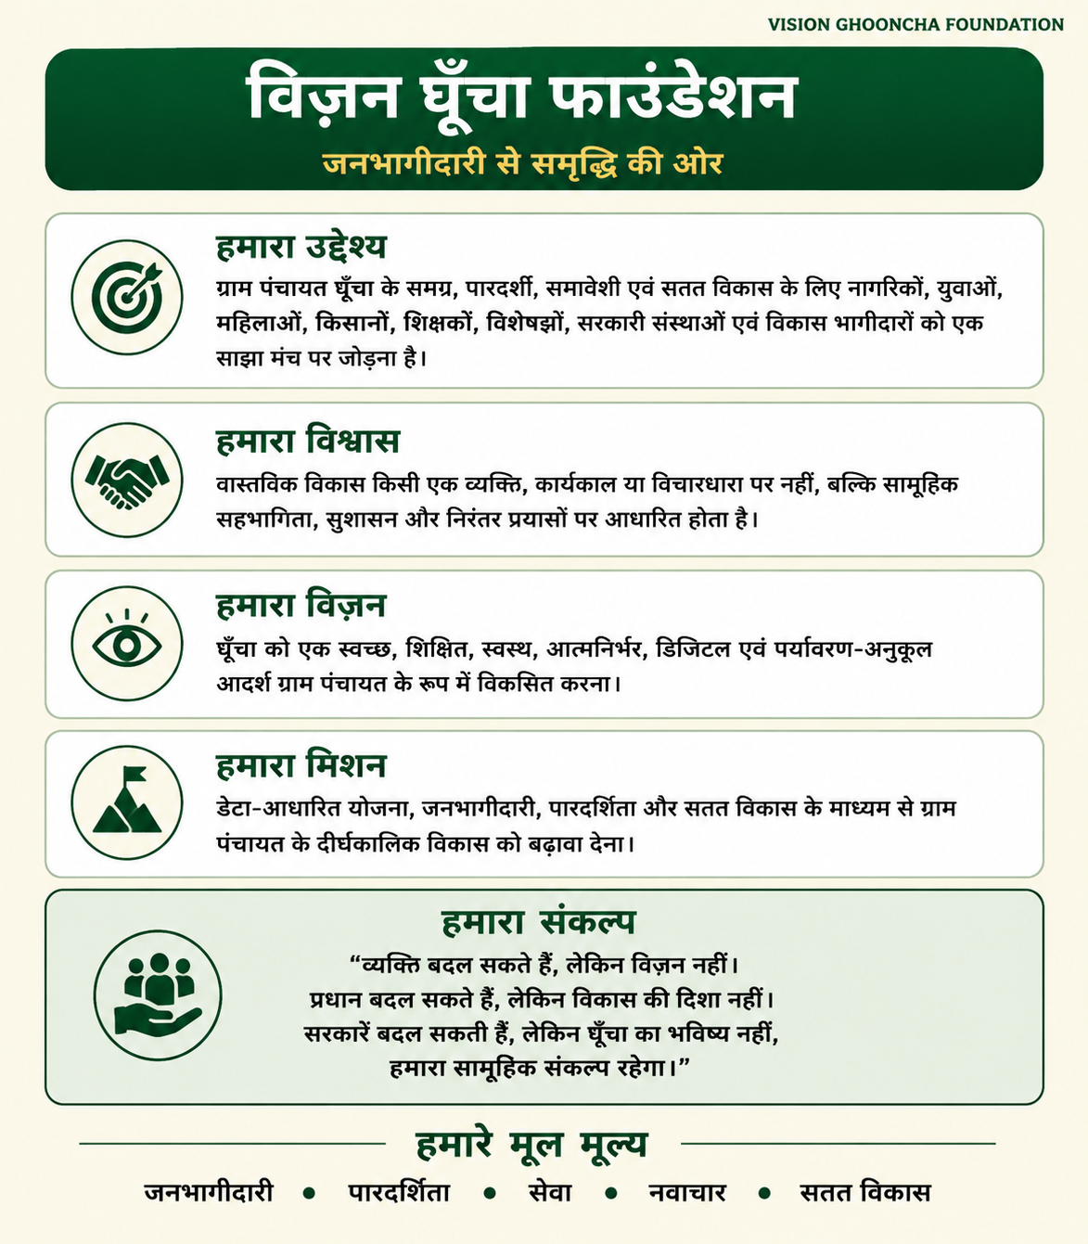

2. Decision Snapshot — घूँचा ग्राम पंचायत
यह Policy Brief ‘घूँचा विकास संकल्प’ के approved master content पर आधारित है। स्थानीय baseline आँकड़े संदर्भ हेतु हैं और Living Document के रूप में समय-समय पर पुनः सत्यापन योग्य हैं।
सूचक | Baseline | सूचक | Baseline
कुल परिवार | 227 | कुल जनसंख्या | लगभग 1,656
शिक्षित | 1,109 | अशिक्षित | 547
Non-workers | 1,290 | वार्ड | 11

तत्काल ध्यान योग्य सेवा-अंतर
- जल जीवन मिशन पाइपलाइन के बाद नियमित जलापूर्ति शुरू होना शेष।
- उपलब्ध हैंडपंपों की कार्यशीलता की समस्या।
- सार्वजनिक स्ट्रीट लाइट व्यवस्था का अभाव।
- ग्राम स्तर पर स्वास्थ्य उपकेंद्र उपलब्ध नहीं।
- पुस्तकालय/अध्ययन केंद्र का अभाव।
- नियमित कचरा प्रबंधन व्यवस्था एवं संसाधनों की आवश्यकता।

Policy Objective
मूलभूत सेवाओं को मजबूत करते हुए शिक्षा, स्वास्थ्य, जल, आजीविका, डिजिटल पहुँच, सामाजिक समरसता और जवाबदेह स्थानीय विकास को एक चरणबद्ध 2047 रोडमैप से जोड़ना।

3. वर्तमान स्थिति एवं Service Gap Map
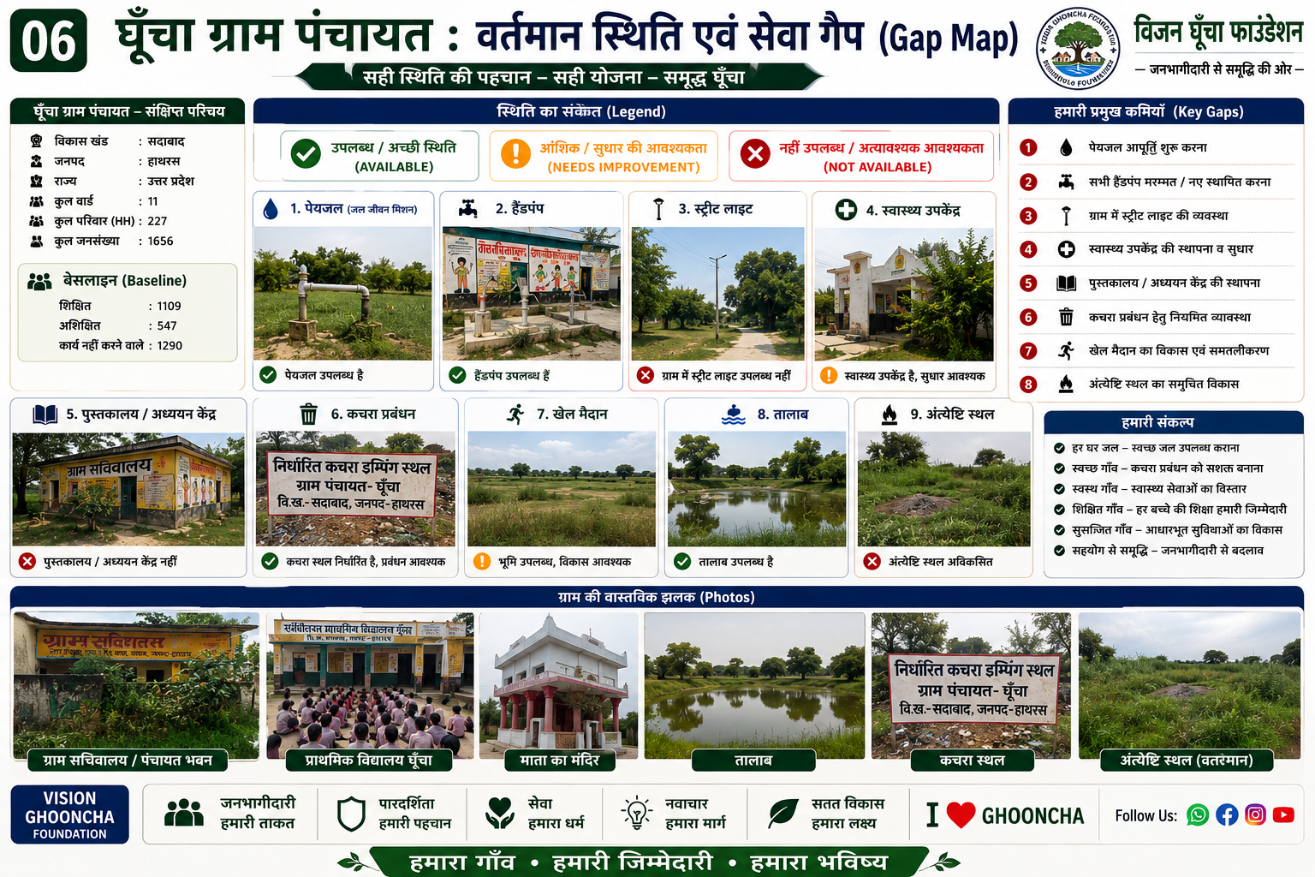

4. प्रशासन एवं साझेदारों के लिए Top Priority Agenda
प्राथमिकता | वर्तमान आवश्यकता | अपेक्षित सहयोग | समय दिशा
पेयजल | नियमित जलापूर्ति/स्रोत कार्यशीलता | तकनीकी निरीक्षण, विभागीय फॉलो-अप | 0–2 वर्ष
हैंडपंप | मरम्मत/नया विकल्प जहाँ आवश्यक | सर्वे व कार्यवाही | 0–2 वर्ष
स्ट्रीट लाइट | सार्वजनिक प्रकाश व्यवस्था | योजना/वित्त/स्थापना | 0–2 वर्ष
स्वास्थ्य | ग्राम-स्तरीय सेवा पहुँच मजबूत करना | स्वास्थ्य शिविर/रेफरल/संस्थागत समर्थन | 0–2 वर्ष
पुस्तकालय | अध्ययन केंद्र/पठन सुविधा | स्थान, पुस्तकों, CSR/शैक्षिक सहयोग | 0–2 वर्ष
कचरा प्रबंधन | नियमित संग्रह/सफाई प्रणाली | कर्मचारी/वाहन/उपकरण/प्रक्रिया | 0–2 वर्ष
खेल मैदान | भूमि का व्यवस्थित विकास | लेआउट, सुविधाएँ, खेल सहयोग | 2–5 वर्ष
तालाब/अंत्येष्टि स्थल | संरक्षण व सम्मानजनक विकास | तकनीकी योजना, convergence | 2–5 वर्ष

निर्णय सिद्धांत
हर परियोजना को Problem → People → Plan → Partnership → Progress के 5P framework से तैयार किया जाए, ताकि समस्या, लाभार्थी, समाधान, सहयोग और परिणाम स्पष्ट रहें।

5. Development Priority Matrix
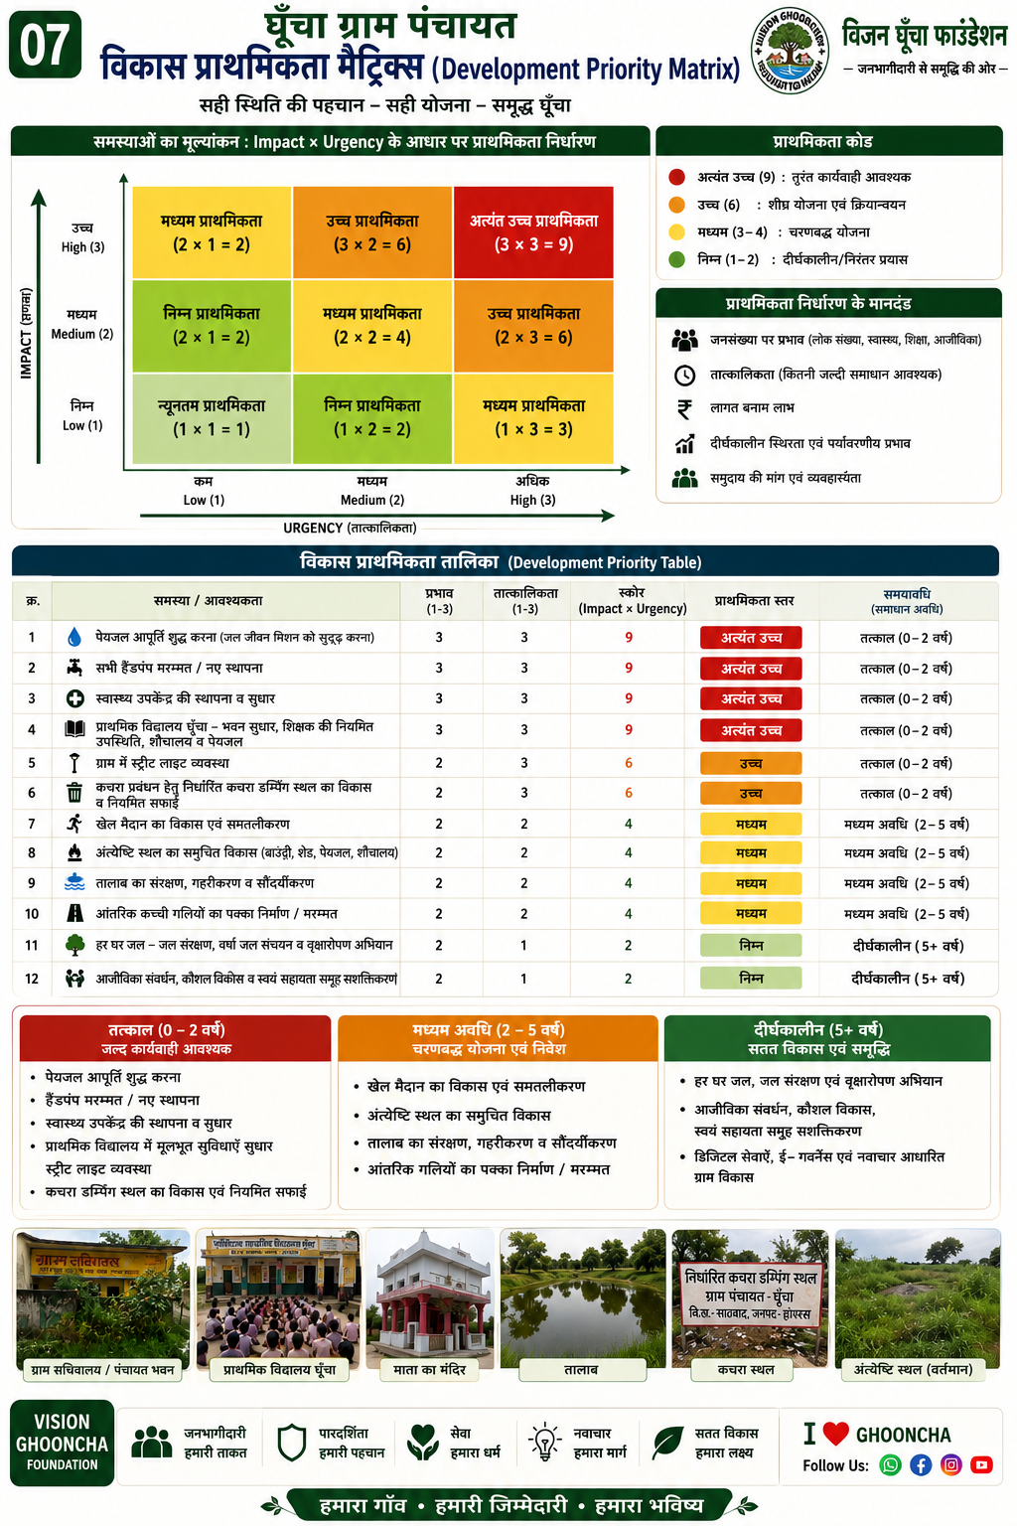

6. चरणबद्ध कार्ययोजना

0–2 वर्ष — मजबूत आधार
- Baseline verification और project register
- पेयजल, हैंडपंप, स्ट्रीट लाइट, स्वच्छता जैसी मूलभूत सेवा समस्याएँ
- पुस्तकालय/शिक्षा सहायता और स्वास्थ्य जागरूकता
- 11-स्वयंसेवक व्यवस्था और नियमित community review

2–5 वर्ष — विकास की गति
- खेल मैदान, तालाब, अंत्येष्टि स्थल एवं सार्वजनिक सुविधाओं का चरणबद्ध विकास
- महिला/युवा कौशल एवं डिजिटल साक्षरता
- कृषि-पशुपालन, जल संरक्षण और आय विविधीकरण
- Digital Help Desk एवं नागरिक सेवा सुविधा

5+ वर्ष — समृद्धि एवं स्थिरता
- स्थायी संस्थागत प्रणालियाँ और outcome-based monitoring
- स्वच्छ/नवीकरणीय ऊर्जा की व्यवहार्यता-आधारित पहल
- स्थानीय आर्थिक क्षमता और livelihood ecosystem
- अन्य ग्राम पंचायतों हेतु replicable rural development model

Annual Review Rule
प्राथमिकताओं को हर वर्ष नए स्थानीय डेटा, विभागीय स्थिति, उपलब्ध संसाधनों और समुदाय की प्रतिक्रिया के आधार पर पुनः समीक्षा की जाए।

7. 11-स्वयंसेवक जनभागीदारी मॉडल
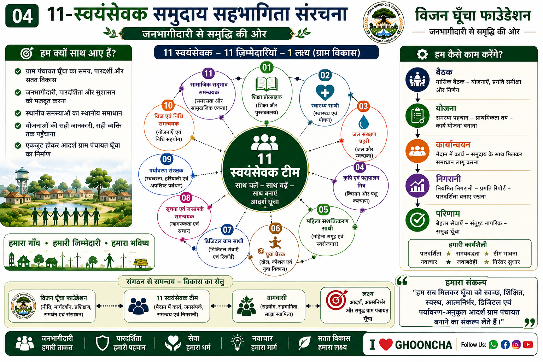

8. संसाधन एवं Funding Convergence
यह Policy Brief किसी एक funding source पर निर्भर मॉडल का प्रस्ताव नहीं करता। परियोजना के प्रकार के अनुसार सरकारी विभाग, ग्राम पंचायत की वैधानिक प्रक्रिया, विकास योजनाएँ, CSR, संस्थागत सहयोग और समुदाय की भागीदारी का उपयुक्त convergence आवश्यक होगा।
परियोजना प्रकार | संभावित सहयोग श्रेणी | आवश्यक तैयारी
पेयजल/जल संरक्षण | संबंधित विभाग/योजना | स्थल स्थिति, तकनीकी निरीक्षण, ग्राम-स्तरीय रिकॉर्ड
शिक्षा/पुस्तकालय | शिक्षा सहयोग/CSR/समुदाय | स्थान, आवश्यकता, लाभार्थी, संचालन योजना
स्वास्थ्य | स्वास्थ्य विभाग/शिविर/तकनीकी भागीदार | सेवा-gap, referral linkage, awareness plan
खेल/युवा | खेल/युवा विभाग/CSR | भूमि, डिजाइन, रखरखाव योजना
स्वच्छता/कचरा | पंचायत/ग्रामीण विकास/CSR | संग्रह मॉडल, संसाधन, जिम्मेदारी
ऊर्जा/डिजिटल | तकनीकी भागीदार/CSR/उपयुक्त योजना | feasibility, lifecycle cost, maintenance

Proposal Readiness
- समस्या का स्पष्ट विवरण और स्थल फोटो
- लाभार्थी/प्रभाव क्षेत्र
- प्रस्तावित समाधान और प्राथमिक अनुमान
- सक्षम विभाग/संस्था की पहचान
- वैधानिक अनुमोदन जहाँ आवश्यक
- Monitoring और maintenance plan

9. Implementation, Monitoring & Accountability
प्रणाली | अपेक्षित आउटपुट
Project Register | प्रत्येक परियोजना का code, status और जिम्मेदारी
Action Plan | क्या, कौन, कब तक
ATR | निर्णय के बाद हुई कार्रवाई का रिकॉर्ड
Monthly Review | प्रगति, बाधा और अगला कदम
Community Update | उपयुक्त सार्वजनिक पारदर्शिता
Annual Development Review | नए baseline/परिणाम के आधार पर roadmap update

Foundation की भूमिका
Vision Ghooncha Foundation सहयोग, डेटा-संग्रह, समुदाय संवाद, परियोजना तैयारी, follow-up और transparency support की भूमिका निभाएगा। Foundation ग्राम सभा, ग्राम पंचायत या किसी सक्षम सरकारी प्राधिकारी की वैधानिक भूमिका का विकल्प नहीं है।

10. Vision Ghooncha 2047 Roadmap
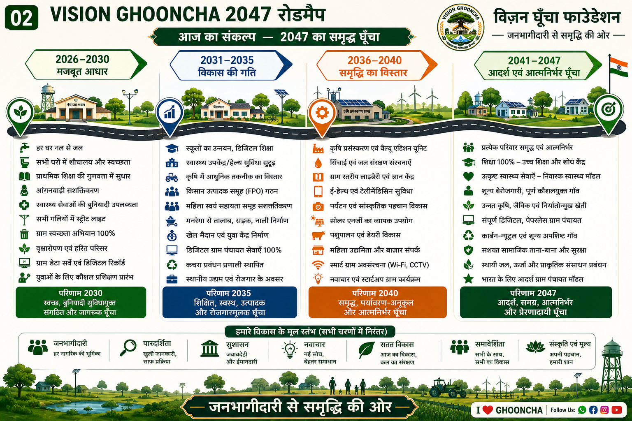

11. Partnership Ask — प्रशासन, CSR एवं विकास भागीदार
घूँचा के विकास के लिए सहयोग निम्न क्षेत्रों में अपेक्षित है:
- Baseline validation और technical assessment
- Priority projects के लिए DPR/technical design support
- Relevant schemes/department convergence
- Education, health, digital and livelihood capacity building
- CSR-supported infrastructure या programmatic partnership
- Monitoring tools, dashboard और outcome evaluation

तत्काल Next Step
एक संयुक्त प्राथमिकता समीक्षा बैठक में Top 5–8 projects की आवश्यकता, सक्षम विभाग, दस्तावेज़, अनुमानित संसाधन, जिम्मेदार पक्ष और realistic timeline तय की जाए।
  WhatsApp Channel |   WhatsApp Group |   Facebook |   X |   Instagram
VISION GHOONCHA FOUNDATION
जनभागीदारी से समृद्धि की ओर • I ♥ GHOONCHA

